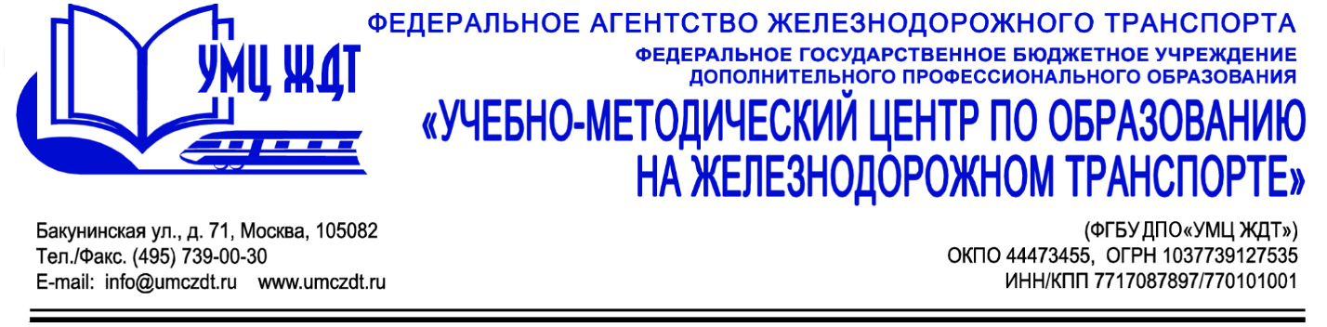

Аннотация
Дополнительная профессиональная программа (повышение квалификации)
Информационная и медийная грамотность педагога в условиях реализации ФГОС СПО

Адресация программы: педагогические работники системы среднего профессионального и высшего образования, реализующие соответствующие образовательные программы
Количество часов: 26 часов
Форма обучения: очная

УД 1. Информационно-коммуникационные технологии и их роль в образовательном процессе:
- Информационные и компьютерные технологии (ИКТ) как основа новых моделей обучения
- Использование ИКТ для оценки знаний обучающихся
- Применение ИКТ во внеучебной работе и профессиональной деятельности куратора (классного руководителя).
М 1. Интеграция информационно - коммуникационных и современных педагогических технологий:
- Разработка учебно-методического обеспечения занятий с использова¬нием средств гипермедиа.
- Использование информационного ресурса образовательной организации в преподавании дисциплин (предметов).
Стажировка «Использование ИКТ технологий в производственном процессе».

Итоговая аттестация – зачет.
По окончании курсов выдается удостоверение о повышении квалификации установленного образца.

